Первый раз в детский сад
Дети постоянно сталкиваются с проблемами, которых нет во «взрослом» мире. Даже если и есть похожие, то, все равно, наши способы решения бесполезны для них. Иногда в сложных для ребенка ситуациях взрослый, желая что-то подсказать или просто выразить свои чувства, не может найти для этого подходящих слов, не знает, как можно дать понять ребенку, что он не оставлен «один на один» со своими проблемами. Часто наши объяснения и увещевания отлетают от ребенка «как от стенки горох».
Наступил новый учебный год, и наши дети в первый раз переступили порог …детского сада.
Дошкольник сталкивается с тем, что ему нужно научиться обходиться одному, без мамы, научиться быть самостоятельным.
Родители волнуются, сомневаются, научили ли они своего малыша всему тому, что необходимо, чтобы нормально себя чувствовать в незнакомой ситуации и успешно там взаимодействовать.
Как помочь ребенку справиться с естественными возрастными трудностями?
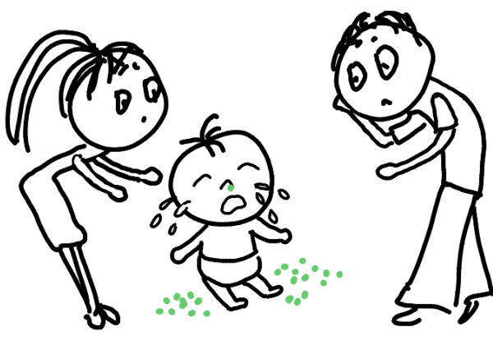

Здесь родителям помогут сказочные истории, написанные специально для детей и ориентированные на конкретные проблемы.
Такая история — это рассказ об определенных ситуациях, схожих с теми, в которые попадает ребенок (страх расставания с мамой, тревога по поводу неизвестности, проблемы в общении со сверстниками, т. д.). Также в ней описываются чувства, возникающие у ребенка, которые могут быть связаны с различными событиями жизни.
Эти истории помогут детям найти выход из сложных ситуаций, преодолеть тревоги и конфликты, с которыми им приходится сталкиваться, и дети будут благодарны родителям за это — ведь именно мамы и папы прочитали их так вовремя.
Эти сказки можно найти в специальной литературе или сочинить их самим, погрузившись в мир фантазии и волшебства, в котором ребенок чувствует себя как рыба в воде. В мир, где возможны самые непредсказуемые сочетания событий, героев и пр., из которых ребенок с легкостью берет информацию и трансформирует её для жизни в реальном мире.
Герои сказок могут быть как реальными детьми, переживающими такие же жизненные трудности, как и ваш ребенок, так и изображаемые символически.

Что дают такие истории детям?
- Во-первых, они рождают у ребенка ощущение, что вы его понимаете, что вас интересуют его проблемы, что вы не стоите в стороне, а готовы оказать посильную помощь. Реакция ребенка на эти истории может оказаться для него единственным способом, которым он «откроет» вам свою душу, расскажет о своих трудностях.
- Во-вторых, в результате работы с помогающими историями у детей формируется механизм самопомощи. Они усваивают такой подход к жизни: ищи силы для разрешения конфликта в себе самом, ты их обязательно найдешь и победишь трудности; в сложной ситуации необходимо искать ресурсы внутри самого себя, и это приведет к успеху.
- В-третьих, истории представляют детям множество возможных вариантов выхода из сложнейших жизненных ситуаций. Они показывают детям, что выход есть всегда, надо только внимательно посмотреть, поискать — и все закончится благополучно.

Как использовать сказочные истории?
Самый простой и естественный способ — чтение ребенку вслух. Читая ребенку сказку, необходимо внимательно смотреть за тем, как он слушает.
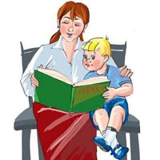
Если беспокойный обычно ребенок замер — это говорит об актуальности темы сказки. Если спокойный ребенок начинает вертеться — значит, либо тема абсолютно незначимая, либо сказка по форме трудна для понимания. Может быть еще третий вариант: тема болезненная настолько, что даже упоминание о ней совершенно в ином контексте приводит к отторжению. Здесь за невниманием ребенка легко разглядеть высочайшее внутреннее напряжение, связанное с любыми разговорами на данную тему.
В процессе чтения можно попросить ребенка высказывать свое мнение относительно развития сюжета сказки. Может быть, он что-то добавит (например: на что еще обиделся мишка), что-то наоборот изменит, выскажет свое мнение по поводу действий героев сюжета.
Вне зависимости от активности ребенка во время чтения, закончив, необходимо обсудить сказку. Здесь уже ваши возможности безграничны,— спрашивайте все, что вам придет в голову, делитесь своими мыслями и чувствами с ребенком. Однако необходимо соблюдать два основных правила.
1. Ребенок должен иметь возможность сказать все, что он думает. Это значит, что вы не должны оценивать ни единого слова из того, что он говорит. Поэтому вы вообще не употребляете выражения «правильно, неправильно, верно, неверно», а говорите только «мне кажется«, «на его месте я бы…» и т. п. Ребенок должен четко знать, что ни одно из его высказываний не будет подлежать осуждению.
2. Подводя ребенка к обсуждению истории, высказывая свое мнение, нужно, по - возможности, отдавать «бразды правления» в этом процессе ребенку. Как только он хочет что-то сказать,— заканчивайте говорить сами и слушайте его. Лучше всего, если он будет сам задавать вам вопросы, а вы будете искренне на них отвечать.
Однако не стоит затягивать обсуждение. Если ребенок устал — это значит, что длительная эмоциональная активность такого рода для него сложна или сама тема отбирает очень много сил. Поэтому лучше вернуться к обсуждению через день, чтобы не сформировать у ребенка отвращение к подобным занятиям. Важно помнить, что основной принцип свободного диалога — удовлетворение желаний обеих сторон, то есть как ваших, так и ребенка.
Если ребенок не хочет ничего говорить — не заставляйте его. Через некоторое время «дар слова» придет к нему, но это произойдет только при очень мягком и ненавязчивом, игровом отношении с вашей стороны.
После обсуждения можно попросить создать (сделать) рисунок, иллюстрирующий эту сказку. Наилучшим вариантом было бы, если бы вы тоже приняли в этом участие, отдельно от ребенка нарисовав свой.
Рисование является важным закрепляющим фактором, а также при необходимости расслабляет и успокаивает ребенка, снимая напряжение, вызванное обсуждением проблемной темы.
После рисования (не обязательно сразу же, может быть завтра или послезавтра), предметом обсуждения может стать уже сам рисунок. Дело в том, что ребенок, скорее, выберет сюжет наиболее значимый для него, значит, содержание рисунка может вам много сказать о реакции ребенка на сказку. Прояснить все свои соображения вы можете, обсудив с ребенком рисунок, задавая вопросы о том, что он нарисовал, рассматривая каждую деталь. Вы можете говорить и об истории в целом, однако центром вашей беседы будет тот момент, который изображен на рисунке.
Возможно, вас поразит то, что ребенок создал рисунок, не совсем «правильно» иллюстрирующий сказку. Это нормально: так он выделяет наиболее значимые моменты и вносит коррективы в саму сказку, а также выражает свое отношение к сюжету.
Последний этап работы со сказкой сравнится с фигурами высшего пилотажа. Это настолько же трудно для родителей, насколько эффективно для ребенка. Это — драматизация или «проигрывание» всей сказки или ее отдельных частей. Конечно, трудно всем, однако помните, что здесь отнюдь не требуются (не важны) какие - либо актерские таланты. Главное - уверенность в себе, отсутствие стеснения и желание ПОМОЧЬ своему ребенку.
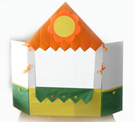
Вы начинаете с того, что раздаете роли, решаете с ребенком, кто будет кем. Желательно, чтобы выбор здесь сделал сам ребенок. При большом количестве персонажей вы можете привлечь родственников, взять на себя дополнительные роли. Тогда нужно будет каждый раз обозначать: «теперь я такой - то или тот- то», превращать обычные предметы и игрушки в недостающих героев (озвучивать их будете вы и ребенок). Затем вы выстраиваете сказочное пространство: диван будет морем, стул — горой, коврик — домом.
Теперь можно начинать. Строгое согласование с текстом сказки отнюдь не обязательно. Ненужные для сюжета элементы можно опускать, сам текст как угодно сокращать, при этом, однако, акцентируя внимание на ключевых моментах. Если в сказке главное — обида, необходимо, чтобы ситуация обиды вышла четкой и яркой и не затерялась в общем сюжете. Идеальный вариант — если всю режиссуру берет ребенок, оставляя вам роль исполнителя. Тогда можете не сомневаться — ничего из того, что необходимо, не будет упущено, ваша же задача — просто быть самим собой, играя и развлекаясь.
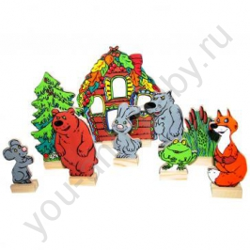
Однако так бывает не часто. Для многих детей ситуация «театра с мамой», может быть настолько непривычной, что от них будет трудно ожидать активности, по крайней мере, в начале. Более того, дети привыкают к определенным схемам, правилам, и их нарушение (пусть даже и приятное) может пугать ребенка. Тогда он, возможно, будет сопротивляться вашим попыткам поиграть с ним, говорить, что он не хочет, что он это не любит.
Здесь можно дать один совет — доверяйте своим чувствам. Старайтесь «расшевелить» ребенка, не перегнув при этом палку. Если вы будете ненавязчиво и мягко пытаться играть с ним — рано или поздно он ответит вам, привыкнув и почувствовав безопасность. И, как только появляется малейшая инициатива,— поддерживайте и лелейте ее, как ценное растение, требующее осторожности при уходе.
Приводим пример сказки, ресурсной для ребенка, помогающей ребенку понять, что он может найти в себе силы справиться со сложившейся ситуацией, даже если он остается один (например, в детском саду).

СКАЗКА О МАЛЕНЬКОМ СЕМЕЧКЕ
«На столе возле раскрытого окна стояло блюдечко, в котором лежали маленькие коричневые семечки.
Была весна, и в саду за окном птицы распевали свои песни, радуясь солнышку. Теплый ветерок легонько колыхал занавески и тоже как будто напевал едва слышную песенку. Маленькие семечки дремали, убаюканные напевами ветра и согретые солнечными лучами.
Вдруг солнышко скрылось за тучей, и ветерок перестал быть таким теплым и баюкающим. Он ворвался в комнату и сдул семечки с блюдца. Они взлетели в воздух и упали на пол. Все, кроме одного. Самое маленькое семечко было очень легким и перелетело через подоконник в сад. Ветер подхватил его и понес прочь от дома. Он кружил его и поднимал все выше и выше. Семечку казалось, что этот полет никогда не кончится.
Но вот ветер, наконец, стих. Семечко осторожно открыло глаза и осмотрелось. Оно лежало в теплой рыхлой земле, а сверху на него падали капли воды.
Начался дождь. У дождя тоже была своя песенка, но совсем не такая, как у ветра. Она была тоненькой и звенящей. Семечко полежало в земле еще немного, прислушиваясь к словам и звукам, и заснуло. Ему снилось, что слова песенки дождя входят внутрь его и согревают. И оно становится все больше и больше.
Когда семечко проснулось, оказалось, что оно действительно стало больше. Из земли появился маленький зеленый росток. Семечко проросло. Потом появился первый нежно-зеленый листочек, за ним второй и третий. Еще у семечка появился тоненький корешок, который пил воду из земли, чтобы росток становился выше и зеленее. Так семечко превратилось в маленькое растение.
«Кем же я стану, когда совсем вырасту?» — думало оно.
Проходило время, росточек становился выше, у него появились тоненькие веточки с множеством зеленых листочков. И вскоре стало понятно, что росточек постепенно превращается в маленькое деревце. Корни деревца стали плотнее и длиннее, ведь теперь им нужно было пить намного больше воды из земли, чтобы напоить все веточки и листочки.
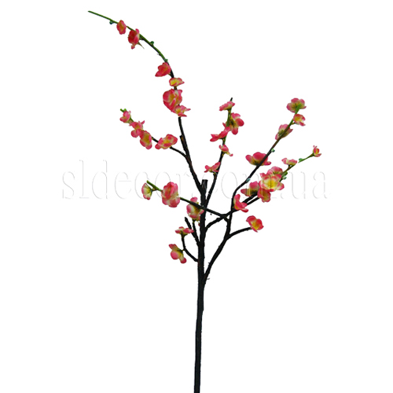
Деревце было пока еще совсем тоненьким и слабеньким, и ему было страшно, когда дул сильный ветер, шел дождь или светило палящее солнце. Деревце боялось, что ветер может сломать его или выдернуть вместе с корнем. А солнечные лучи были слишком горячими для его нежных листочков. И не было никого, кто мог бы ему помочь. Во время дождя корни старались впитать в себя как можно больше воды, чтобы деревце потом не высохло под жарким солнцем. Оно гнулось и склонялось почти до самой земли под порывами ветра и старалось еще крепче держаться своими корнями за землю.
Но ветер не сломал его, а солнце не высушило. Благодаря солнцу, ветру и дождю ствол деревца стал упругим и гибким, корни плотно проросли в землю, а все веточки покрылись сочной зеленой листвой.
Прошло еще немного времени, и на деревце появились маленькие белые цветочки, пахнущие какими-то необыкновенными конфетами. Деревце расцвело и преобразилось. На его ветвях теперь сидели птицы и распевали давно знакомые ему песни. И деревцу вспомнилось время, когда оно было маленьким семечком, лежащим на блюдечке возле раскрытого окна.
Вскоре цветы облетели, и деревце заволновалось: что же теперь будет?
Но беспокоиться пришлось недолго. Вместо цветочков появились малюсенькие яблочки. Дождик поил корни деревца водой, солнышко грело, и яблочки становились все больше, наливались сладким соком. Их бока поблескивали на солнышке, и казалось, что в каждом яблочке спрятался маленький солнечный лучик…
Из маленького семечка выросла большая, сильная и чудесная яблоня, на которой теперь созрели ароматные и необыкновенно вкусные яблоки».
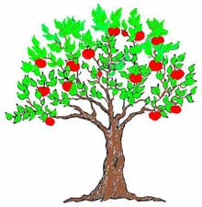
Пройдет совсем немного времени, и детский сад, пока такой неизвестный и непонятный, станет для ребенка «вторым» домом, куда он припрыжку будет бежать по утрам, забыв помахать вам из окна на прощание, а вечером – с восторгом рассказывать о том, каким интересным и насыщенным был его день.
